МИНИСТЕРСТВО ОБРАЗОВАНИЯ РОССИЙСКОЙ ФЕДЕРАЦИИ
МОСКОВСКИЙ ГОСУДАРСТВЕННЫЙ
ГЕОЛОГОРАЗВЕДОЧНЫЙ УНИВЕРСИТЕТ

КАФЕДРА КОМПЛЕКСНОГО ОСВОЕНИЯ И ЭКОЛОГИИ
РОССЫПНЫХ И МОРСКИХ МЕСТОРОЖДЕНИЙ

ЦЕНТР ДИСТАНЦИОННОГО ОБРАЗОВАНИЯ

Н.Н. Клочков

Горные машины и оборудование

для разработки россыпных месторождений

Часть 2

Выемочно-погрузочные машины

Учебное пособие для студентов специальности 09.05
“Открытые горные работы”

МОСКВА
2002

СОДЕРЖАНИЕ
 | Введение …………………………………………………………. | 3
4. Одноковшовые экскаваторы типа прямая напорная лопата …... |  | 4
4.1. Экскаваторы типа прямая напорная лопата с выдвижной  рукоятью и зубчато-реечным механизмом напора ...………… |  | 4
4.2 Экскаваторы типа прямая напорная лопата с выдвижной  рукоятью и канатным механизмом напора …………..……….. |  | 6
4.3. Экскаваторы типа прямая колено-рычажная напорная  лопата …………………………………………………………… |  | 8
4.4. Конструкции стрел одноковшовых экскаваторов типа  прямая напорная лопата ……………………………………….. |  | 9
4.5. Конструкция ковша экскаватора типа прямая напорная  лопата …………………………………………………………… |  | 10
4.6. Рабочие механизмы одноковшовых экскаваторов …………... |  | 11
4.7. Ходовое оборудование карьерных экскаваторов ……………. |  | 13
4.8. Рабочие параметры экскаватора типа прямая напорная  лопата …………………………………………………………… |  | 15
5. Экскаваторы-драглайны …………………………………………. |  | 16
5.1. Конструктивная схема экскаватора-драглайна ………………. |  | 16
5.2. Конструкции стрел экскаваторов-драглайнов ……………….. |  | 17
5.3. Ковш экскаватора-драглайна ………………………………….. |  | 19
5.4. Шагающее ходовое оборудование ……………………………. |  | 21
6. Гидравлические экскаваторы …………………………………… |  | 24
7. Цепные многоковшовые экскаваторы ………………………….. |  | 28
8. Роторные экскаваторы …………………………………………… |  | 29
Литература |  | 32

Введение

К выемочно-погрузочным машинам, эксплуатируемым на открытых разработках, относятся одноковшовые и многоковшовые экскаваторы.
Экскаватором называется машина, предназначенная для зачерпывания (экскавации) горной массы, перемещения ее на относительно небольшие расстояния и погрузки на транспортные средства или в отвал.
Экскаваторы подразделяются на две группы: одноковшовые и многоковшовые, которые в свою очередь имеют более узкие классификации.
Рабочий цикл одноковшового экскаватора складывается из четырех последовательных операций: наполнение ковша, перемещение его к месту разгрузки, разгрузка и перемещение ковша к месту зачерпывания. Поэтому одноковшовые экскаваторы являются машинами цикличного действия. Многоковшовые экскаваторы, у которых все элементы рабочего цикла осуществляются одновременно, являются машинами непрерывного действия.
Одним из главных признаков различия одноковшовых экскаваторов, определяющих их назначение и область применения, является рабочее оборудование. Экскаваторы, применяемые на отрытых горных разработках, имеют, как правило, один основной вид специализированного рабочего оборудования.
Одноковшовые экскаваторы подразделяются на следующие типы:
- тип К – экскаваторы карьерные, гусеничные, механические (ЭКГ);
- тип В – экскаваторы вскрышные, гусеничные, механические (ЭВГ);
- тип С – экскаваторы карьерно-строительные (ЭО);
- тип Г – экскаваторы карьерные гидравлические (ЭГ);
- тип Ш – экскаваторы-драглайны, шагающие (ЭШ).
Карьерные экскаваторы предназначены для выемки и погрузки горных пород в транспортные средства, расположенные на том же горизонте, на котором они находятся. Их рабочее оборудование – прямая лопата с относительно короткими стрелой и рукоятью.
Вскрышные экскаваторы предназначены для выемки и погрузки горной массы в транспортные средства, расположенные на вышележащем горизонте, для работы в высоких забоях, а также для перемещения породы в отвал. Вскрышные экскаваторы оборудуются прямой лопатой и имеют удлиненные стрелу и рукоять.
Карьерно-строительные экскаваторы отличаются уменьшенной емкостью ковша (0,15 – 4 м³) и соответственно менее мощным оборудованием, так как они используются в более легких горных условиях.
Карьерные гидравлические экскаваторы в настоящее время являются одним из основных типов выемочно-погрузочных машин в зарубежной практике открытых горных работ. Существенным преимуществом гидравлических экскаваторов является более высокая их маневренность и значительное снижение общей массы.
Экскаваторы-драглайны предназначены для производства вскрышных работ при выемке пород ниже горизонта размещения экскаватора. Благодаря применению шагающего хода и опорных рам большого диаметра драглайны развивают небольшое удельное давление на породу при работе и передвижении. Это позволяет использовать их на породах со слабой несущей способностью, на заболоченных участках, а также устанавливать их на отвалах.
Многоковшовые экскаваторы подразделяются по типу рабочего органа на роторные и цепные. У этих экскаваторов все элементы рабочего цикла осуществляются одновременно. Поэтому многоковшовые экскаваторы являются машинами непрерывного действия.

4. Одноковшовые экскаваторы типа прямая напорная лопата.
В зависимости от системы напорного механизма и конструкции стрелы различают три основных типа прямой механической лопаты:
- с зубчато-реечным механизмом напора;
- с канатным механизмом напора;
- колено-рычажные напорные лопаты.
Напорные лопаты предназначены для разработки массивов, расположенных выше уровня стояния машины, и способны осуществлять черпание ниже уровня стояния на незначительную глубину, достаточную только для само заглубления экскаватора при проходке траншей.
4.1. Экскаваторы типа прямая напорная лопата с выдвижной
рукоятью и зубчато-реечным механизмом напора.
Прямая напорная лопата с выдвижной рукоятью (см. рис.4.1.) состоит из ковша 1, рукояти 2, удерживаемой седловым подшипником 3 и деталями напорного механизма.
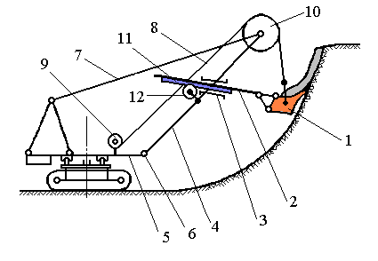

Рис.4.1. Конструктивная схема прямой напорной лопаты с выдвижной
рукоятью и зубчато-реечным механизмом напора
1 – ковш; 2 – рукоять; 3 – седловой подшипник; 4 – стрела; 5 – поворотная платформа; 6 – шарнир; 7 – подвеска стрелы; 8 – подъемный канат; 9 – лебедка; 10 – головной блок; 11 – зубчатая рейка; 12 – кремальерная шестерня.

Стрела 4 опирается на поворотную платформу 5 с помощью шарнира 6 и поддерживается посредством подвески 7. Подъемный канат 8 от лебедки 9 проходит через головной блок 10 стрелы и соединяется с подвеской ковша. Зубчато-реечный механизм напора расположен на стреле и передает усилие на зубчатую рейку 11 рукояти через кремальерную шестерню 12.
Напорное усилие на ковше прямой лопаты создается с помощью специального механизма – механизма напора (рис.4.2.).
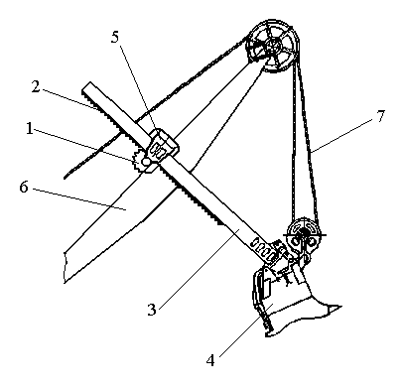
Рис.4.2. Зубчато-реечный механизм напора
1 – кремальерная шестерня; 2 – зубчатая рейка; 3 – рукоять; 4 – ковш;
5 – седловой подшипник; 6 – стрела; 7 – подъемный канат.

Усилие от привода механизма напора через кремальерную шестерню 1 и зубчатую рейку 2 передается на рукоять 3 ковша 4, передвигающуюся в седловых подшипниках 5. Привод механизма напора (электродвигатель) расположен на стреле 6 у седлового подшипника. Положение рукояти в седловом подшипнике позволяет ей поворачиваться в вертикальной плоскости относительно горизонтальной оси под действием усилия в подъемном канате 7, а также поступательно перемещаться в седловом подшипнике в результате действия напорного механизма.
Рукоять служит для передачи на ковш напорного усилия. В зависимости от числа балок различают однобалочные (внутренние) и двухбалочные (внешние) рукояти. Экскаваторы с зубчато-реечным механизмом напора имеют внешнюю рукоять, которая состоит из двух балок, охватывающих стрелу, выполненную в виде одной балки. Двухбалочная рукоять охватывает стрелу снаружи и проходит через два направляющих гнезда седлового подшипника, смонтированного на напорном валу снаружи конструкции стрелы.
Таблица 4.1.
Техническая характеристика экскаваторов прямая напорная лопата с выдвижной рукоятью и зубчато-реечным механизмом напора производства АО «УЗТМ»

Показатели | Модель экскаватора
Показатели | ЭКГ-5А | ЭКГ-20А
Вместимость ковша, м³ | 5,2 | 20
Угол наклона стрелы, градус. | 45 | 45
Длина стрелы, м | 10 | 17
Максимальный радиус черпания, м | 14,5 | 22,1
Максимальная высота черпания, м | 10,3 | 17,9
Максимальный радиус разгрузки, м | 12,3 | 20
Скорость передвижения, км/ч | 0,55 | 0,9
Теоретическая продолжительность цикла, с * | 23 | 28
Конструктивная масса экскаватора (без противовеса), т | 154 | 900
Масса противовеса, т | 40 | 160
На базе серийного экскаватора ЭКГ-5А выпускается экскаватор
ЭКГ-5Д, оборудованный дизель-электрическим приводом, дающим возможность эксплуатировать машину в условиях отсутствия линии электропередачи.

4.2. Экскаваторы типа прямая напорная лопата с выдвижной
рукоятью и канатным механизмом напора.
Экскаваторы с канатным механизмом напора (рис. 4.3.) имеют размещенную на поворотной платформе лебедку механизма напора 11.

Рис.4.3. Конструктивная схема прямой напорной лопаты с выдвижной
рукоятью и канатным механизмом напора
1 – ковш; 2 – рукоять; 3 – седловой подшипник; 4 – стрела;
5 – поворотная платформа; 6 – шарнир; 7 – подвеска стрелы;
8 – подъемный канат; 9 – лебедка подъема ковша; 10 – головной блок;
11 – напорная лебедка; 12, 13 – канаты выдвижения рукояти;
14 - центральный блок; 15 – передний полублок; 16 – задний полублок.

Выдвижение и возврат рукояти производится канатами 12 и 13, которые огибают центральные блоки 14, установленные на стреле, и полублоки 15 и 16, закрепленные на рукояти.
Лебедка с барабанами 1 механизма напора (рис. 4.4.) обычно располагается в передней части платформы.

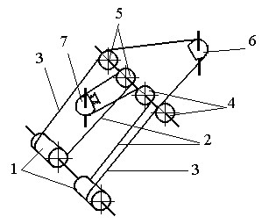
Рис. 4.4. Канатный механизм напора
1 – барабаны лебедки; 2 – напорный канат; 3 – возвратный канат;
4, 5 – центральные блоки; 6 – передний полублок; 7 – задний полублок.

Напорный 2 и возвратный 3 канаты, сбегая с барабанов 1, огибают блоки 4 и 5 на стреле и идут к переднему 6 и заднему 7 полублокам рукояти. Вращение барабанов 1 вызывает поступательное перемещение рукояти. Канатный механизм напора имеет простое устройство и при высоком качестве канатов надежен в работе.
Экскаваторы с канатным механизмом напора имеют однобалочную (внутреннюю) рукоять.
АО «Ижорские заводы» выпускает две базовые модели карьерных экскаваторов – ЭКГ-10 и ЭКГ-15. Устаревшая модель ЭКГ-8и в настоящее время снята с производства.
Модификации экскаваторов с удлиненным рабочим оборудованием дополнительно маркируются:
- со среднеудлиненным оборудованием, предназначенные для выемки уширенных заходок и погрузки горной массы в транспортные средства, расположенные на уровне установки экскаватора, – индексом ус (ЭКГ-8ус, ЭКГ-12ус);
- с удлиненным оборудованием для погрузки горной массы в транспортные средства, расположенные на вышележащем горизонте – индексом у (ЭКГ-5у, ЭКГ-8у).
Таблица 4.2.
Техническая характеристика экскаваторов прямая напорная лопата с выдвижной рукоятью и канатным механизмом напора производства АО «Ижорские заводы»
Показатели | Модель экскаватора
Показатели | ЭКГ-8и | ЭКГ-10 | ЭКГ-15
Вместимость ковша, м³ | 8 | 10 | 15
Угол наклона стрелы, градус | 47 | 45 | 45
Длина стрелы, м | 13,35 | 13,85 | 18
Максимальный радиус черпания, м | 18,4 | 18,4 | 22,6
Максимальная высота черпания, м | 13,5 | 8,14 | 16,4
Максимальный радиус разгрузки, м | 16,3 | 16,3 | 20
Максимальная высота разгрузки, м | 8,6 | 8,6 | 10
Продолжительность цикла, с | 26 | 26 | 28
Скорость передвижения, км/ч | 0,42 | 0,5 | 0,43
Конструктивная масса экскаватора (без противовеса), т | 333 | 350 | 636
Масса противовеса, т | 35 | 45 | 36

4.3. Экскаваторы типа прямая колено-рычажная напорная
лопата.
Прямые колено-рычажные напорные лопаты имеют рукоять, кинематически не связанную со стрелой и перемещающуюся между стойками двухбалочной стрелы (см. рис.4.5.).
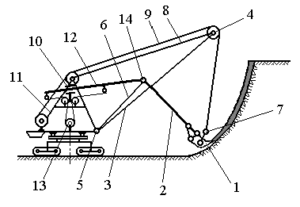

Рис.4.5. Конструктивная схема прямой колено-рычажной напорной лопаты
1 – ковш; 2 – рукоять; 3 – стрела; 4 – головной блок; 5 – пята; 6 – балансир;
7 – подвеска ковша; 8 – стреловой полиспаст; 9 – подъемный канат;
10 – седловой подшипник; 11 – двуногая стойка; 12- напорная балка;
13 – лебедка канатного механизма напора; 14 - шарнир.
Седловой подшипник 10 вынесен на двуногую стойку 11, а подача рукояти на забой осуществляется с помощью канатного механизма напора. Напорный механизм передает напорно-возвратное движение балке 12, шарнирно соединенной с балансиром 6. Траектория копания определяется в результате сочетания поворотного относительно шарнира 14 и поступательного относительно седлового подшипника 10 движения напорной балки 12 и рукояти 2.
Колено-рычажная система позволяет разгрузить стрелу от веса механизма напора и напорного усилия. Масса стрелы за счет этого может быть уменьшена на 15 – 20 % и соответственно увеличена ее длина. Это обстоятельство используется в конструкции вскрышных экскаваторов.
Вскрышной экскаватор ЭВГ-35/65М выпускается Ново-Краматорским машиностроительным заводом (Украина). Экскаватор имеет следующую техническую характеристику:
емкость ковша – 35 м³;
длина стрелы – 65 м;
угол наклона стрелы – 45 градусов;
максимальный радиус черпания – 65 м;
максимальная высота черпания – 40 м;
максимальный радиус разгрузки – 62 м;
максимальная высота разгрузки – 45 м;
преодолеваемый подъем – 5 градусов;
Рабочая масса – 3850 т.
Более крупные модели вскрышных экскаваторов не создавались в силу того, что вскрышные лопаты по основным показателям перестали быть конкурентоспособны по сравнению с драглайнами.

4.4. Конструкции стрел одноковшовых экскаваторов
типа прямая напорная лопата.
Конструкция стрелы экскаватора определяется типом рукояти – внутренняя или внешняя рукоять.
При однобалочной внутренней рукояти стрелу обычно выполняют двухбалочной (см. рис.4.6.а); при двухбалочной внешней рукояти – стрела однобалочная (см. рис.4.6.б).
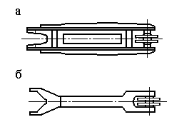
Рис.4.6. Схемы конструкций стрел
а – двухбалочной; б – однобалочной
Однобалочную стрелу имеют карьерные лопаты с зубчато-речным напором (ЭКГ-5А, ЭКГ-20А). Двухбалочные стрелы применяются на экскаваторах с канатным (ЭКГ-8и, ЭКГ-10, ЭКГ-15) и колено-рычажным (ЭВГ-35/65) напором.
Корпуса стрел изготавливают сварными коробчатого или круглого сечения. Трубчатые балки обладают большой прочностью и легкостью.
Стрелы прямых лопат удерживаются в рабочем положении с помощью канатного полиспаста или вант. При вантовой подвеске стрела удерживается в рабочем положении несколькими канатами (вантами) постоянной длины. Угол установки стрелы в этом случае может быть изменен путем использования вант другой длины.

4.5. Конструкция ковша экскаватора типа прямая
напорная лопата.
По назначению ковши подразделяются на тяжелые, средние и легкие, предназначенные для разработки соответствующих пород. Назначение ковша определяет собой и технологию его изготовления. Для работ в тяжелых условиях (погрузка руды, скальных пород) применяют преимущественно литые ковши; в легких условиях – сварные ковши; наиболее широко распространены комбинированные ковши – сварно-литые.
Ковш экскаватора ЭКГ-8и состоит из корпуса 1, днища 2, траверсы 3, зубьев 4 и механизма 5 торможения днища ковша (рис.4.7.).
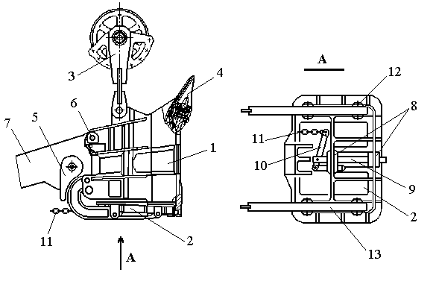
Рис. 4.7. Ковш экскаватора типа прямая напорная лопата
1 – корпус; 2 – днище; 3 – траверса; 4 – зубья; 5 – механизм торможения днища; 6 – проушина; 7 – рукоять;8 – направляющие; 9 – засов;
10 – рычаг; 11 – цепь 12 – кронштейн; 13 – балка.

На задней стенке имеются проушины 6 для присоединения ковша к рукояти 7. В направляющих 8 установлен засов 9 для фиксации днища ковша в закрытом положении. Засов открывается с помощью рычага 10 и цепи 11. В кронштейнах 12 закреплены балки 13 для поддержки днища.
Открывание днища ковша происходит при выдергивании засова 9 из отверстия в пяте передней стенки корпуса в момент его разгрузки. Выдергивание засова осуществляется тросиком, соединенным с цепью 11. Тросик намотан на барабан лебедки с приводом от электродвигателя. Закрывание днища происходит автоматически в момент опускания ковша из положения разгрузки в положение начала черпания.
Зубья ковша отливают из высокомарганцовистой стали 110Г13Л. Для обеспечения замены зубьев при затуплении они крепятся к режущей кромке ковша с помощью клинового зажима (рис.4.8.).
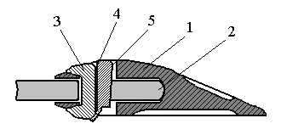
Рис.4.8. Узел крепления зуба ковша к режущей кромке
1 – зуб; 2 – режущая кромка ковша; 3 – фасонный зажим;
4 – прокладка; 5 – клин.

Узел крепления зуба 1 к режущей кромке 2 ковша состоит из фасонного зажима 3, прокладки 4 и клина 5. Клин забивают в паз зуба и загибают для предохранения от выпадения.
На базе серийного экскаватора ЭКГ-5А выпускается экскаватор
ЭКГ-5В с ковшом, оборудованным пневмоударными зубьями, обеспечивающими разрушение горной массы в процессе черпания.

4.6. Рабочие механизмы одноковшовых экскаваторов.
Основные механизмы экскаватора служат для получения рабочих движений ковша: подъема и напора. Доставка ковша к месту разгрузки осуществляется механизмом поворота. Эти механизмы устанавливаются на поворотной платформе (за исключением механизма напора карьерных экскаваторов с зубчато-реечной системой выдвижения рукояти, находящимся на стреле).
При выборе места расположения механизмов определяющим является необходимость осуществления наиболее простой кинематической связи с исполнительным органом, а также размещения наиболее тяжелых агрегатов в задней части платформы, за счет чего уменьшается масса противовеса.
Расположение главных механизмов на поворотной платформе у карьерных мехлопат характеризуется смещением мотор-генераторного преобразовательного агрегата 1, как наиболее тяжелого, в хвостовую часть поворотной платформы (см. рис. 4.9.).
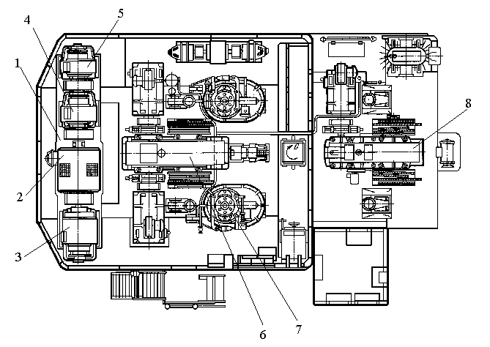
Рис. 4.9. Расположение главных механизмов на поворотной платформе
экскаватора ЭКГ-8и
1 – четырехмашинный агрегат; 2 – сетевой асинхронный двигатель; 3 – генератор подъема; 4 – генератор поворота и хода; 5 – генератор напора; 6 – подъемная лебедка; 7 – механизм поворота; 8 – лебедка напора.

Четырехмашинный преобразовательный агрегат состоит из сетевого асинхронного двигателя 2 и соединенных с ним генераторов постоянного электрического тока, обеспечивающих питанием механизмы подъема ковша, поворота платформы, ходовой части экскаватора, напорной лебедки.
Подъемные лебедки с приводом 6 и механизмы поворота 7, кинематически связанные с поворотным венцом, располагаются в средней части платформы. Лебедка напора 8 с канатной системой выдвижения рукояти обычно размещается в передней части поворотной платформы.
Опорно-поворотные устройства экскаваторов состоят из поворотного механизма и опорного устройства (см. рис.4.10.).
Поворотный механизм служит для вращения платформы экскаватора при осуществлении рабочего движения или поворота на выгрузку. Карьерные экскаваторы имеют механизм поворота с индивидуальным приводом, состоящий из двух и более самостоятельных механизмов – агрегатов, работающих на один зубчатый венец.
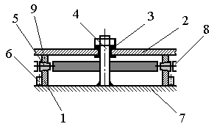
Рис. 4.10. Схема опорно-поворотного устройства
1 – нижний круг катания; 2 – поворотная платформа; 3 – втулка;
4 – цапфа; 5 – каток; 6 – зубчатый венец; 7 – нижняя ходовая рама;
8 – роликовая обойма; 9 – опорно-поворотный круг.

Опорное устройство служит для восприятия вертикальных и горизонтальных составляющих нагрузок, действующих на поворотную платформу 2 и для обеспечения опирания поворотной платформы через опорно-поворотный круг 9 на раму 7 ходового устройства. Центральная цапфа 4 центрирует поворотную платформу относительно нижней рамы, а также воспринимает силы отрывающие платформу от опорного круга. Внутри центральной цапфы находится отверстие, через которое на поворотную платформу проходят электрокабели.

4.7. Ходовое оборудование карьерных экскаваторов.
Ходовое оборудование горной машины – это специальное устройство для ее перемещения и устойчивого опирания на основание во время работы. На карьерных экскаваторах используют гусеничное ходовое оборудование.
Скорости передвижения экскаваторов на гусеничном ходу зависят от их мощности и назначения и, как правило, не превышают 2,4 км/ч у карьерных и 0,24 км/ч у вскрышных лопат. Преодолеваемые гусеничными экскаваторами подъемы определяются технологическими требованиями их эксплуатации и составляют 7⁰ у мощных машин и до 12⁰ у машин малой и средней мощности.
На одноковшовых экскаваторах применяют двух-, четырех- и восьмигусеничные системы ходы (см. рис.4.11.). Система гусеничного хода определяет число гусениц в схеме и их взаимное расположение.
Движение экскаватора по кривой при двух гусеницах достигается затормаживанием одной гусеницы или сообщением правым и левым гусеницам различных скоростей. Аналогично производится движение экскаватора при четырех гусеницах. При восьмигусеничной системе используют поворот всех гусениц с помощью гидроцилиндров, закрепленных одной стороной на базе ходовой рамы, а другой – на рычаге рамы ходовой тележки.
По способу передачи давления на грунт различают многоопорные и малоопорные гусеницы.

Рис. 4.11. Системы гусеничного хода
а – двухгусеничная; б - четырехгусеничная;
в – четырехопорная восьмигусеничная;
1 – гусеница; 2 – гидроцилиндр.
Гусеницы называют многоопорными, если отношение числа опорных звеньев (траков), лежащих на земле, к числу опирающихся на них ведущих, опорных и направляющих колес меньше двух (см. рис. 4.12, а).
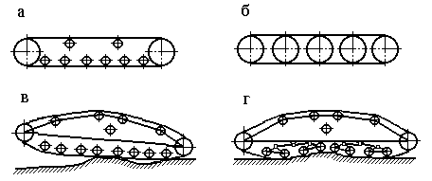
Рис.4.12. Типы гусениц
а, в, г – многоопорные; б – малоопорная; а, б, в – жесткие; г – мягкая.

В этом случае звенья между опорными катками почти не прогибаются и обеспечивают равномерное давление на грунт, как под катком, так и между ними.
У малоопорной гусеницы (рис.4.12., б) это отношение больше двух: звенья легко прогибаются между катками, сгибаясь в шарнирах и образуя волнистую линию. При этом создается значительная разница между давлениями под катками и между ними. На слабых породах малоопорная гусеница в бóльшей степени погружается в почву, чем многоопорная, однако лучше переносит сосредоточенные нагрузки, возникающие при работе экскаватора на скальных породах, так как имеет более прочные большие катки. Малоопорные гусеницы обычно снабжаются четырьмя – пятью катками большого диаметра, многоопорные – шестью – восемью катками небольшого диаметра.
Показанные на схемах (рис. 4.12, в) гусеницы имеют жесткое крепление опорных катков к ходовой раме, в силу чего они плохо приспосабливаются к неровностям почвы. Для устранения этого недостатка применяют устройства, позволяющие гусеничной цепи деформироваться в вертикальном направлении (см. рис. 4.12, г). В этом случае опорные катки объединяют в балансирные тележки, шарнирно соединенные с ходовой рамой.

4.8. Рабочие параметры экскаватора типа
прямая напорная лопата.

К рабочим параметрам экскаватора прямая лопата относятся: радиус и высота черпания и разгрузки (см. рис. 4.13). Эти параметры зависят от длины рукояти и стрелы, угла наклона стрелы, а также от положения пунктов черпания и разгрузки.

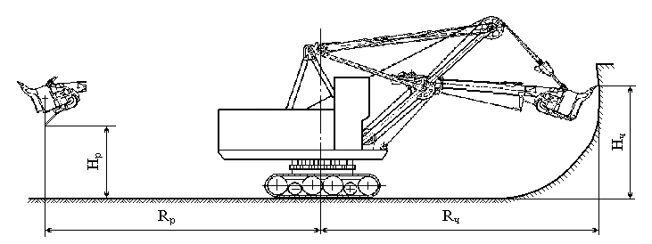

Рис.4.13. Рабочие параметры экскаватора прямая лопата.

Радиус черпания (R_{ч}) – горизонтальное расстояние от оси вращения экскаватора до режущей кромки ковша при черпании.
Высота черпания (Н_{ч}) – вертикальное расстояние от горизонта установки экскаватора до режущей кромки ковша при черпании.
Радиус разгрузки (R_{р}) – горизонтальное расстояние от оси вращения экскаватора до оси ковша при разгрузке.
Высота разгрузки (Н_{р}) – вертикальное расстояние от горизонта установки экскаватора до нижней кромки открытого ковша.

5. Экскаваторы-драглайны.
Драглáйны используются на карьерах при бестранспортной системе разработки с укладкой породы в выработанное пространство или на борт карьера в условиях, где длинная стрела дает им преимущества перед мехлопатами, а также при недостаточной несущей способности грунта. Возможна погрузка драглайном горной массы в транспортное средство.
Достоинства экскаваторов-драглайнов заключаются в возможности эффективного черпания ниже горизонта установки, длинной стреле (до 130 % длиннее, чем у мехлопат той же массы) и малом удельном давлении на грунт за счет использования шагающего ходового оборудования. Экскаваторы предназначены для выемки пород I – II категорий крепости (или III – IV категорий после их взрывного рыхления).

5.1. Конструктивная схема экскаватора-драглайна.
Драглайн содержит следующие конструктивные элементы (см. рис.5.1.): ковш 1, тяговый 2, подъемный 3 и разгрузочный 4 канаты, стрелу 5 с головным блоком 6 и пятой 7.

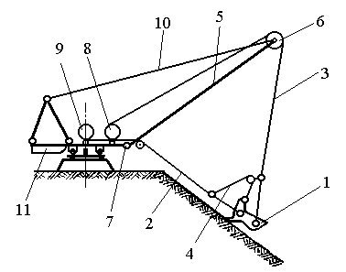
Рис.5.1. Конструктивная схема экскаватора-драглайна
1 – ковш; 2 – тяговый канат; 3 – подъемный канат; 4 – разгрузочный канат;
5 – стрела; 6 – головной блок; 7 – пята; 8 – лебедка подъема;
9 – лебедка тяги; 10 – стреловой полиспаст; 11 – противовес.

Для перемещения ковша служат лебедки подъема 8 и тяги 9. Угол наклона стрелы во время работы обычно не меняется и определяется длиной стрелового полиспаста 10. В задней части поворотной платформы установлен противовес 11. Рабочие движения ковша осуществляются в результате перемещений подъемного и тягового канатов.
Производство шагающих экскаваторов сосредоточено на АО «УЗТМ» и АО «НКМЗ» (см. табл.5.1. и 5.2.) и ГП «Крастяжмаш ».

Таблица 5.1.
Техническая характеристика экскаваторов-драглайнов АО «УЗТМ»
Показатели | Модели экскаваторов
Показатели | ЭШ-20.90 | ЭШ-15.100 | ЭШ-40.100 | ЭШ-65.100 | ЭШ-100.100 | ЭШ-100.125
Емкость ковша, м³ | 20 | 15 | 40 | 65 | 100 | 100
Длина стрелы, м | 90 | 100 | 100 | 100 | 100 | 125
Угол наклона стрелы, градус | 32 | 32 | 32 | 32 | 35 | 35
Глубина черпания, м | 42,5 | 42,5 | 47 | 46 | 47 | 52
Высота разгрузки, м | 38,5 | 45 | 40 | 38,5 | 43 | 56
Радиус черпания (разгрузки), м | 83 | 91,5 | 94,8 | 97,6 | 97,2 | 118
Рабочая масса, т | 1740 | 1725 | 3320 | 5460 | 10300 | 100000

Таблица 5.2.
Техническая характеристика экскаваторов-драглайнов АО «НКМЗ»
Показатели | Модели экскаваторов
Показатели | ЭШ-6,5.45 | ЭШ-10.70А | ЭШ-14.50 | ЭШ-15.80 | ЭШ-20.65 | ЭШ-10.100
Емкость ковша, м³ | 6,5 | 10 | 14 | 15 | 20 | 10
Длина стрелы, м | 45 | 70 | 50 | 80 | 65 | 100
Угол наклона стрелы, градус | 35 | 30 | 35 | 30 | 32 | 25
Глубина черпания, м | 22 | 35 | 21 | 40 | 32 | 50
Высота разгрузки, м | 19,5 | 27,5 | 20,5 | 32 | 27 | 42
Радиус черпания (разгрузки), м | 43,5 | 66,5 | 46,5 | 76,5 | 61 | 93,5
Рабочая масса, т | 305 | 767 | 620 | 1120 | 1070 | 1200
ГП «Крастяжмаш» осуществляет производство экскаваторов
ЭШ-40.85С и ЭШ-20.90.

5.2. Конструкции стрел экскаваторов-драглайнов.
По основным конструктивным признакам стрелы драглайнов можно объединить в четыре группы:
- вáнтовые;
- трехгранные жесткие;
- фéрменные;
- комбинированные.
Вантовая стрела (см. рис.5.2.) состоит из трубчатых элементов и вант.
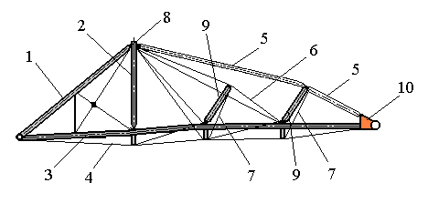
Рис. 5.2. Вантовая стрела
1, 2, 3 – трубчатые элементы; 4, 5, 6, 7 – ванты;
8 – узел крепления подвески стрелы; 9 – трубчатые вертикальные стойки;
10 – рама.

Трубчатые элементы 1, 2 и 3 образуют жесткую конструкцию. Остальные элементы являются вантовыми фермами, выполненными из канатов 4, 5, 6 и 7. В вершине элемента 2 установлен узел 8 крепления подвески стрелы. Вверху центральный трубчатый элемент 3 заканчивается рамой 10, на которой установлены блоки для подъемных канатов. За счет того, что элементы, работающие на растяжение, выполнены из канатов, стрела получается легкой и достаточно прочной.
Трехгранная жесткая стрела (см. рис.5.3.)несколько тяжелее, чем вантовая, но имеет бóльшую эксплуатационную надежность.
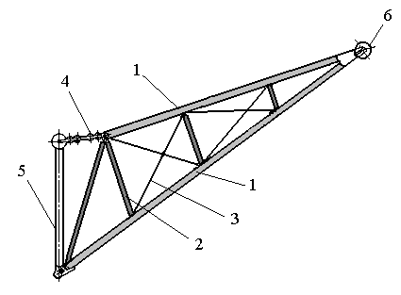
Рис. 5.3. Трехгранная жесткая стрела
1 – трубчатые элементы; 2 – трубчатые стойки; 3 – вантовые связи;
4 – серьги; 5 – стойка; 6 – блоки.

Трехгранная жесткая стрела выполнена из трубчатых элементов 1, образующих с головной частью трехгранную пирамиду, и содержит вертикальные трубчатые стойки 2 и вантовые диагональные связи 3. Стрела на жестких серьгах 4 подвешивается к стойке 5 поворотной платформы. В верхней части стрелы установлены блоки 6 для подъемных канатов.
Ферменная стрела представляет собой пространственную ферменную конструкцию, выполненную из уголков, и применяется в основном на строительных экскаваторах с ковшами небольшого объема.
Комбинированная стрела состоит из верхней 1 и нижней 2 частей, шарнирно соединенных между собой (см. рис.5.4.).
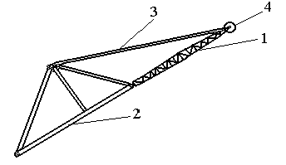
Рис. 5.4. Комбинированная стрела
1 – верхняя часть; 2 – нижняя часть; 3 – верхний пояс;
4 – головной блок.

Верхняя часть стрелы представляет собой ферму прямоугольного сечения, выполненную из уголков. В головной части стрелы установлен блок 4. Нижняя часть стрелы выполнена из труб в виде трехгранной пирамиды (см. трехгранная жесткая стрела). Верхний растянутый пояс 3 состоит из вантовой подвески.

5.3. Ковш экскаватора-драглайна.
Ковш драглайна состоит из сварного корпуса 1, козырька 2 и арки 3 (см. рис.5.5.). Арка служит для придания боковой жесткости ковшу и крепления разгрузочного каната 4. К передней части ковша привариваются проушины 5 для тяговых цепей 6, а к боковым стенкам крепятся проушины 7 для цепей подъема 8. Через траверсу 9 и балансир 10 цепи 8 соединяются с подъемными канатами 14. В основание козырька 2 вставляются зубья 11. Для того чтобы защитить днище ковша от изнашивания, к нему привариваются стальные полозья 12. Для предохранения подъемных цепей 8 от истирания о ковш предназначена распорная балка 13.
Рабочий цикл экскаватора-драглайна состоит из следующих основных операций:
- копание;
- подъем груженого ковша;
- поворот на выгрузку;
- разгрузка ковша;
- поворот к забою;
- опускание ковша в забой.

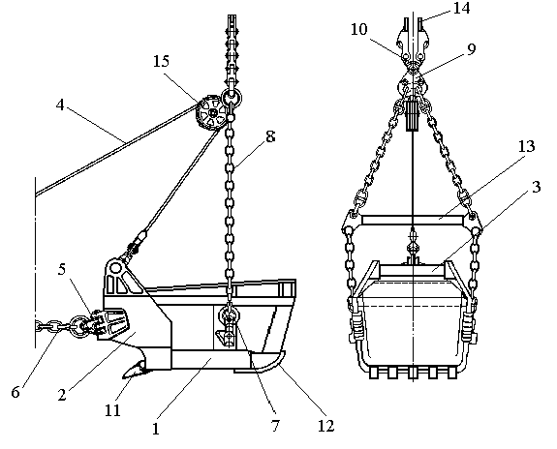
Рис. 5.5. Ковш драглайна
1 – корпус; 2 – козырек; 3 – арка; 4 – разгрузочный канат; 5, 7 – проушины;
6 – тяговая цепь; 8 – цепь подъема; 9 – траверса; 10 – балансир;
11 – зуб; 12 – полозья; 13 – распорная балка; 14 – подъемный канат;
15 – блок.

Для увеличения производительности экскаватора подъем груженого ковша совмещают с поворотом на выгрузку, а опускание его в забой – с поворотом к забою.
Операции «копание» и «разгрузка ковша» осуществляются тяговой лебедкой 2 (см. рис.5.6.).
Операции « подъем груженого ковша» и «опускание ковша в забой» осуществляются подъемной лебедкой 1.
«Копание» производится подтягиванием лежащего на поверхности забоя ковша тяговым канатом 9. Врезание ковша в породу обеспечивается за счет его массы и конструкции его режущей части. Величина заглубления ковша (толщина стружки) регулируется натяжением подъемного каната 8.
При повороте поворотной платформы на разгрузку ковш удерживается в горизонтальном положении с помощью натянутых тягового и разгрузного канатов. Разгрузочный канат регулируется таким образом, чтобы при подъеме груженого ковша плоскость его днища составляла угол 10 – 15⁰ с горизонтальной плоскостью.
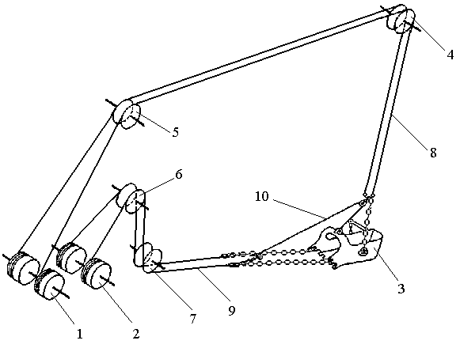
Рис. 5.6. Схема навески канатов драглайна
1 – барабаны подъемной лебедки; 2 – барабаны тяговой лебедки; 3 – ковш;
4 – головной блок; 5 – блок подъемного каната; 6 – блок тягового каната;
7 – блок наводки; 8 – подъемный канат; 9 – тяговый канат;
10 – разгрузочный канат.

Центр тяжести ковша с породой находится между подъемными цепями и аркой. Поэтому при ослаблении тягового и разгрузочного канатов ковш поворачивается вокруг осей крепления подъемных цепей и порода свободно выгружается через открытое пространство под аркой и между тяговыми цепями.

5.4. Шагающее ходовое оборудование.
Шагающее ходовое оборудование содержит опорную раму (базу), лыжи (башмаки) и механизм шагания. В настоящее время применяются гидравлические и кривошипно-рычажные механизмы шагания. Они состоят из двух одинаковых, синхронно работающих механизмов, расположенных симметрично относительно продольной оси экскаватора.
Гидравлический механизм шагания состоит из подъемных 1 и тяговых 2 гидроцилиндров (см. рис. 5.7.).
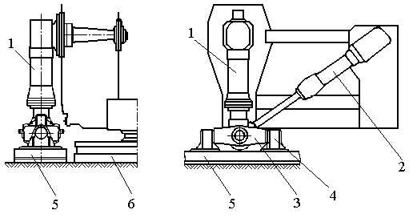
Рис. 5.7. Гидравлический механизм шагания
1 – подъемный гидроцилиндр; 2 – тяговый гидроцилиндр; 3 – траверса;
4 – кронштейн; 5 – лыжа; 6 – база.

Штоки гидроцилиндров соединяются общим шарниром на траверсе 3, которая также шарнирно с помощью кронштейнов 4 связана с лыжей 5. Гидроцилиндры шарнирно соединены с металлоконструкциями надстройки и поворотной платформы.
Во время работы экскаватора поршни всех гидроцилиндров втянуты внутрь (см. рис.5.8.а).
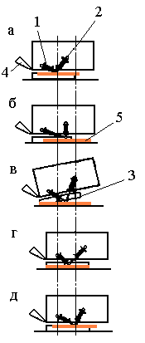
Рис.5.8. Порядок зашагивания драглайна
1 – тяговый гидроцилиндр; 2 – подъемный гидроцилиндр; 3 – база;
4 – стрела экскаватора; 5 – лыжа.
Лыжи 5 подняты и занимают крайнее верхнее положение. Поворотная платформа опирается на базу 3.
При шагании под действием подъемных и тяговых гидроцилиндров лыжи выдвигаются и опускаются на поверхность уступа (рис.5.8.б). При возрастании давления в подъемных гидроцилиндрах один конец базы приподнимается над поверхностью уступа (см. рис.5.8.в). Затем экскаватор с помощью тяговых гидроцилиндров сдвигается и, опираясь на лыжи, скользит базой по поверхности уступа, передвигаясь на величину шага (рис.5.8.г). После этого подъемные гидроцилиндры поднимают опорные лыжи вверх, и процесс шагания повторяется.
Достоинства гидравлического шагающего механизма заключаются в плавности его работы и возможности регулирования шага. Недостатком является сложность устройства привода, требующего квалифицированного обслуживания.
На ряде экскаваторов применяется кривошипно-рычажный механизм шагания (см. рис.5.9.).
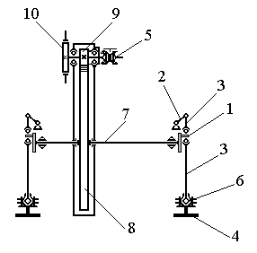
Рис. 5.9. Кривошипно-рычажный механизм шагания
1 – кривошип; 2 – рычаг; 3 – стойка; 4 – лыжа; 5 – кулачковая муфта;
6 – шаровая опора; 7 – вал; 8 – зубчатое колесо; 9 – вал-шестерня;
10 – ленточный тормоз.
Механизм шагания приводится в движение от редуктора тяговой лебедки через кулачковую муфту 5. Для включения механизма шагания кулачковая муфта входит в зацепление с кулачками вал-шестерни 9, выходя из соединения с кулачками тягового барабана. С другой стороны вал-шестерни крепится шкив ленточного тормоза 10 для удержания лыж в поднятом положении. Зубчатое колесо 8 своей ступицей опирается на подшипники скольжения. С помощью ступицы крутящий момент передается одновременно на правую и левую части вала 7. На концы вала напрессованы эксцентрики, вращающиеся в сферических подшипниках скольжения. Эксцентрики служат кривошипами 1 четырех шарнирного механизма шагания. Опирание стойки на лыжу происходит через шаровую опору 6.
Независимо от конструкции шагающего ходового оборудования в момент непосредственного передвижения экскаватор опирается на две лыжи и на часть опорной базы. Поскольку при этом центр тяжести экскаватора находится впереди оси механизма шагания, передвижение может быть осуществлено только в направлении противовеса.

6. Гидравлические экскаваторы.
В мировой практике открытых горных разработок одноковшовые экскаваторы с гидрофицированным рабочим оборудованием уверенно замещают механические лопаты. Это обусловлено расширенным диапазоном технологических возможностей карьерных гидравлических экскаваторов. При одинаковой массе с механическими лопатами гидравлические экскаваторы обеспечивают повышение усилия внедрения ковша на 65 – 70 %. За счет независимых приводов поворота ковша, рукояти и стрелы при работе гидравлического экскаватора может быть получена любая траектория движения режущей кромки рабочего органа в забое. Это позволяет более эффективно наполнять ковш, производить послойную разработку уступа и селективную выемку полезного ископаемого.
Выпускаются гидравлические прямые и обратные лопаты.
Таблица 6.1.
Техническая характеристика гидравлических экскаваторов АО «УЗТМ»

Параметры | Марки экскаваторов
Параметры | ЭГ-6 | ЭГ-10 | ЭГ-15 | ЭГ-20 | ЭГО-6 | ЭГО-8 | ЭГО-14
Вместимость ковша, м³ | 6 | 10 | 15 | 20 | 6 | 8 | 14
Глубина черпания ниже уровня установки, м | 1,5 | 1,8 | 2 | 2 | 10 | 12 | 14
Высота черпания, м | 13 | 14 | 16 | 18 | 15 | 16,7 | 18
Радиус черпания, м | 13 | 14 | 16 | 19 | 19 | 21,8 | 25
Высота выгрузки, м | 9 | 11 | 13 | 14,8 | 10 | 12,5 | 14
Тип рабочего оборудования | Прямая лопата |  |  |  | Обратная лопата
Масса, т | 160 | 250 | 350 | 570 | 240 | 370 | 600

За рубежом гидравлические экскаваторы выпускают фирмы ФРГ, Японии, США.

Таблица 6.2.
Техническая характеристика зарубежных гидравлических экскаваторов
Показатели | Фирма - производитель
Показатели | Марка экскаватора
Показатели | KOMATSU
Показатели | РС 1800 | РС 3000 | РС 4000 | РС 5500 | РС 8000
Тип рабочего оборудования | Обратная лопата |  | Прямая лопата
Мощность двигателя, л.с. | 908 | 1260 | 1875 | 2х1260 | 2Х2010
Масса, т | 180 | 250 | 370 | 500 | 700
Емкость ковша, м³ | 5,6 – 12,0 | 15 | 21 | 28 | 38
 | LIEBHERR
 | R974B | R984B | R992 | R994 | R996
Мощность двигателя л.с. | 471 | 680 | 782 | 1273 | 3000
Тип рабочего оборудования | Прямая лопата
Масса, т | 79,3 – 81,9 | 109,2 – 112,3 | 137,9 – 144,2 | 221 | 530
Емкость ковша, м³ | 4,4 – 7,5 | 5,7 – 10,5 | 7,0 – 12,00 | 10,5 – 18,0 | 28,0
Тип рабочего оборудования | Обратная лопата
Масса, т | 74,3 – 82,1 | 104,2 – 112,4 | 135,2 – 140,4 | 214,0
Емкость ковша, м³ | 2,2 – 6,6 | 2,5 – 9,6 | 3,7 – 9.5 | 4,5 – 18,0
Оборудование прямой лопаты включает стрелу 1, рукоять 2, ковш 3 и гидроцилиндры 4, 5, 6 поворота ковша, поворота рукояти и подъема стрелы (см. рис.6.1.).
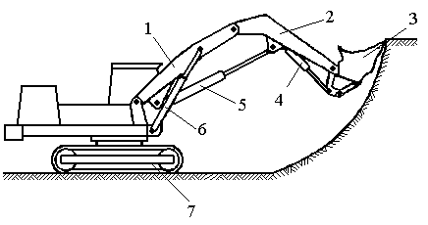
Рис.6.1. Прямая гидравлическая лопата
1 – стрела; 2 – рукоять; 3 – ковш; 4 - гидроцилиндр поворота ковша;
5 - гидроцилиндр поворота рукояти; 6 - гидроцилиндр поворота стрелы;
7 – гусеничный ход.

Копание осуществляется поворотом рукояти и ковша, движущегося от машины в сторону забоя. Толщину стружки регулируют подъемом или опусканием стрелы. При разгрузке ковшей малой емкости его поворачивают гидроцилиндром 4. На более мощных экскаваторах разгрузка ковша прямой лопаты производится открытием челюстного створа (см. рис. 6.2.).
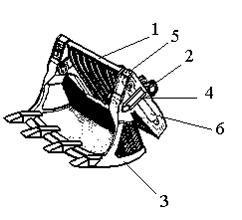

Рис. 6.2. Ковш прямой гидравлической лопаты
1 – задняя стенка; 2 – шарнир; 3 – челюсть; 4 – рычаг; 5 – шарнир;
6 – гидроцилиндр.

Челюстной ковш прямой гидравлической лопаты имеет заднюю стенку 1, соединенную шарнирами 2 с рукоятью. Челюсть 3 за рычаги 4 поворачивается относительно шарнира 5 с помощью двух гидроцилиндров 6, расположенных в отсеках задней стенки. При этом задняя стенка является неподвижным звеном.
Прямая лопата предназначена для выемки пород преимущественно выше уровня стояния машины. Глубина черпания ниже уровня установки не превышает 1,5 – 2 м (см. табл.6.1.).
В комплект рабочего оборудования обратной лопаты входят: стрела, рукоять, поворотный ковш, гидроцилиндры подъема стрелы, поворота рукояти и ковша.
Обратные гидравлические лопаты применяют в основном для разработки уступов ниже уровня стояния (см. рис.6.3.). Копание породы производят поворотом ковша относительно рукояти и поворотом рукояти относительно стрелы. Разгрузка ковша производится его поворотом гидроцилиндром 6 через двуплечий рычаг 7 и тягу 8.

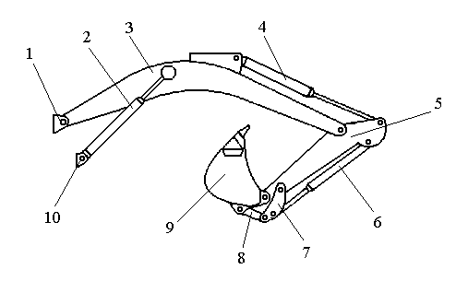
Рис. 6.3. Обратная гидравлическая лопата
1 – шарнир крепления стрелы к раме поворотной платформы;
2 – гидроцилиндр поворота стрелы; 3 – стрела; 4 - гидроцилиндр поворота рукояти; 5 – рукоять; 6 – гидроцилиндр поворота ковша;
7 – двуплечий рычаг; 8 – тяга; 9 – ковш; 10 – шарнир крепления гидроцилиндра к раме поворотной платформы.

Для передачи мощности от двигателя к рабочим механизмам используется гидравлический объемный привод, основным исполнительным механизмом которого является гидроцилиндр (см. рис.6.4.).
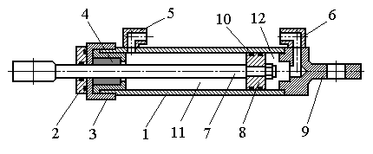

Рис. 6.4. Гидроцилиндр двустороннего действия
1 –корпус; 2 – крышка; 3 – стакан; 4 – втулка;
5, 6 – каналы для рабочей жидкости; 7 – шток; 8 – поршень; 9 – крышка;
10 - уплотнительное кольцо; 11 – штоковая полость; 12 – поршневая полость.

Шток 7 жестко соединен с поршнем 8. На наружной поверхности поршня в канавках установлены уплотнительные кольца 10. Свободный конец штока проходит через втулку 4, установленную в стакане 3, который обеспечивает центрирование штока относительно корпуса 1. Крышка 2 предотвращает попадание в корпус пыли и грязи. Рабочая жидкость подается в штоковую или поршневую полость. За счет давления рабочей жидкости на поршень происходит соответственно выдвижение штока 7 из корпуса 1 или его втягивание внутрь корпуса.

7. Цепные многоковшовые экскаваторы.
Цепной экскаватор – самоходная выемочно-погрузочная машина непрерывного действия на рельсовом или гусеничном ходу, с поворотной платформой. Цепные экскаваторы используются в основном для нижнего черпания, но могут применяться и для верхнего черпания.
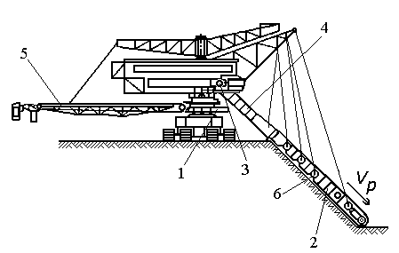
Рис. 7.1. Схема многоковшового цепного экскаватора
1 – поворотная платформа; 2 – ковшовая рама; 3 – приводная звездочка;
4 – приемный желоб; 5 – отвальная консоль; 6 – шарнир;

Цепной экскаватор зачерпывает горную массу ковшами, укрепленными на бесконечной цепи, движущейся по ковшовой раме 2 и приводимой в движение приводной звездочкой 3. Двигаясь по забою снизу вверх (на рис.7.1. V_{р} – направление движения ковшовой цепи), ковши заполняются горной породой и транспортируют ее по приемному желобу 4 к приводной звездочке 3. Там ковши опрокидываются, и порода высыпается в бункер или на приемный промежуточный конвейер, с которого она поступает на конвейер отвальной консоли 5. Верхняя часть ковшовой рамы размещается в приемном желобе 4, который опускается до бровки забоя и служит для подъема груженых ковшей к месту разгрузки.
Рабочее оборудование цепного экскаватора состоит из ковшовой рамы с подвеской и цепью, имеющей от 20 до 60 ковшей. Ковшовая цепь движется в направляющих по роликам (см. рис. 7.2.).
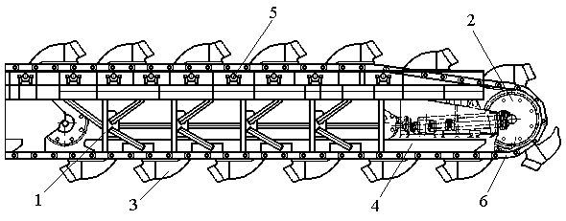
Рис.7.2. Ковшовая рама
1 – ферма; 2 – направляющее колесо; 3 – ковш; 4 – направляющая ковшовой цепи; 5 – поддерживающий ролик; 6 – ковшовая цепь.

Ковшовые рамы выполняются в виде решетчатой фермы прямоугольного поперечного сечения. Подвеска рамы состоит из системы полиспастов, удерживающих раму в нужном положении. Шарнирная рама подвешивается за каждый шарнир. Изменяя длину отдельных подвесок, можно придать раме желаемый изгиб.
Ковшовая цепь состоит из звеньев, соединенных между собой шарнирами. Ковши крепятся к звеньям цепи, называемым рабочими. Между рабочими звеньями находится от четырех до восьми холостых звеньев. Шагом цепи (длиной звена) и числом холостых звеньев определяется расстояние между ковшами. Чем плотнее порода, разрабатываемая экскаватором и чем больше емкость ковша, тем большими должны быть шаг цепи и число холостых звеньев.
Многоковшовые цепные экскаваторы производятся в Чехии и ФРГ с теоретической производительностью 300 – 14500 м³/ч на гусеничном (Ers) или (Es) рельсовом ходу.
Маркировка экскаватора, например Es-4500.27/28.14500, расшифровывается следующим образом: цепной полноповоротный экскаватор на рельсовом ходу с ковшами вместимостью 4500 литров, высотой 27 м и глубиной копания 28 м, теоретической производительностью 14500 м³/ч по рыхлой массе.

8. Роторные экскаваторы.
Карьерные роторные экскаваторы широко применяются в горнодобывающей промышленности на вскрышных и добычных работах. В настоящее время их успешно используют как для экскавации мягких, так и крепких горных пород.
К основным преимуществам роторных экскаваторов относятся:
- приспособленность к селективной выемке;
- непрерывность рабочего процесса;
- более высокие, чем у одноковшовых и цепных экскаваторов, значения коэффициента полезного действия и скорости процесса экскавации.
Роторный экскаватор представляет собой самоходную машину непрерывного действия, экскавирующую горную породу ковшами, укрепленными на роторном колесе, и предназначенную для одновременной выемки и транспортирования вскрышных пород или полезного ископаемого. Транспортирование породы после разгрузки ее из ковшей ротора осуществляется конвейером, расположенным на стреле.
Роторный экскаватор состоит из рабочего, транспортирующего, ходового, силового и управляющего оборудования, поворотной платформы с верхним строением и уравновешивающими консолями (см. рис.8.1.).
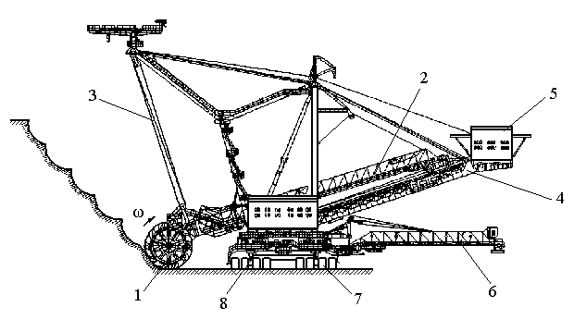
Рис.8.1. Схема роторного экскаватора
1 – роторное колесо; 2 – роторная стрела; 3 – подвеска стрелы;
4 – стрела противовеса; 5 – машинный зал; 6 – отвальная консоль;
7 – гусеничная тележка; 8 – поворотная платформа.

Рабочее оборудование включает ротор с ковшами, приемно-питающее устройство, стрелу ротора и приводные механизмы, осуществляющие рабочие движения ротора, т.е. вращение и подачу. Ротор совершает движение в горизонтальной и вертикальной плоскостях. Основными рабочими движениями являются вращение ротора в вертикальной плоскости и поворот стрелы с ротором на поворотной платформе в горизонтальной плоскости.
Гравитационная разгрузка ковшей ротора, получившая наибольшее распространение, осуществляется следующим образом (см. рис.8.2.).
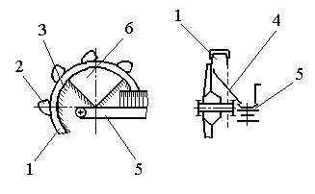
Рис.8.2. Схема роторного колеса
1 – роторное колесо; 2 – ковш; 3 – обечайка; 4 – лоток;
5 – конвейер; 6 – разгрузочный сектор.

Порода в ковшах 2 перемещается по неподвижной обечайке 3, прикрепленной к стреле и закрывающей подковшовое пространство с внутренней стороны. Порода, при выходе ковша за пределы обечайки в районе разгрузочного сектора 6, падает вниз и передается по наклонному лотку 4 на конвейер роторной стрелы.
Конструкция ковшей роторного колеса должна обеспечивать осуществление процессов резания и заполнения ковша с возможно меньшими энергозатратами и исключение залипания его режущего периметра и внутренней полости. Корпус ковша может быть со сплошным днищем для экскавации пород, не восстанавливающих свою связность после экскавации (песчаные и супесчаные породы, скальные прослойки с малой влажностью), или с цепным днищем для экскавации тяжелых и липких пород (см. рис.8.3.). В верхнем положении ковша на роторе цепи провисают внутрь, стряхивая с себя налипшую породу.
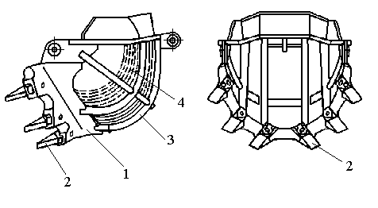
Рис.8.3. Ковш роторного колеса
1 – арочный козырек; 2 – зуб; 3 – каркасный корпус; 4 – цепное днище.

Производство карьерных роторных экскаваторов осуществляется в Росси на ГП «Крастяжмаш», на Украине Донецким (ДМЗ), Ново-Краматорским (НКМЗ) и Азовским (Азовмаш) машиностроительными заводами. За рубежом наиболее крупными производителями роторных экскаваторов являются фирмы ФРГ и Чехии.

Литература

- Добронравов С.С., Дронов В.Г. Строительные машины и основы автоматизации. - М.: Высшая школа, 2001.
- Ефимов В.Н., Цветков В.Н., Садовников Е.М. Карьерные экскаваторы. М.: Недра, 1994.
- Лимитовский А.М. Электропривод и электроснабжение горных предприятий. - М.: МГРИ, 1991.
- Одноковшовые экскаваторы НКМЗ /Ю.Я.Вуль, Ю.Т.Калашников и др. М.: Недра, 1978.
- Подэрни Р.Ю. Горные машины и комплексы для открытых горных работ. - М.: МГГУ, 2001.
- Справочник механика открытых работ /под ред. Щадова М.И.,
Подэрни Р.Ю.- М.: Недра, 1989.
- Шестопалов К.К. Подъемно-транспортные, строительные и дорожные машины и оборудование. - М.: Мастерство, 2002.

